|  |
| --- |
| Конференция учащихся  муниципальных образовательных учреждений города Калуги «Старт в науку»  Секция: «Основы безопасности жизнедеятельности»  **Компьютерные игры:**  **польза или вред?**  Автор работы:Ворох Глеб.  Класс: ученик 4 «А» класса.  Образовательное учреждение:  МБОУ «СОШ № 22» г. Калуги.  Научный руководитель:Буреничева С.Н  Должность: учитель начальных классов  МБОУ «СОШ № 22» г. Калуги.  Калуга, 2021 |

Содержание

Введение..………………………………………………………………………………….стр.2-3

Основная часть

1. История развития компьютерных игр……………………………………………стр.3
2. Виды компьютерных игр………………………………………………….……...стр. 3-4
3. Влияние компьютерных игр на младших школьников, их польза и вред..... ..стр. 5-8

Практическая часть

1. Опрос одноклассников……………………………………………………............стр. 8
2. Выводы……………………………………………………………………………..стр. 8
3. Результаты работы……………………………………………………………… стр. 8

Заключение…………………………………………………………………………………стр. 9

Список используемой литературы……………………………………………………… стр.10

Приложение…………………………………………………………………………… стр.11-16

**ВВЕДЕНИЕ**

***Актуальность исследования.***

В настоящее время компьютеры глубоко вошли в нашу жизнь, и существование без этой умной машины сложно себе представить. Компьютер даёт нам большие возможности: подготовка к урокам, общение через сайты, хранение информации, развлечения в виде компьютерных игр. Владение компьютерной грамотностью теперь необходимость.

Всё это повлияло на воспитание и развитие современных детей. С самого раннего возраста малыши начинают интересоваться компьютером, его возможностями. С появлением компьютеров, широкую популярность приобрели компьютерные игры. Современные дети проводят много времени за компьютером, играя в них. Мы с друзьями не являемся исключением. И когда долго засиживаемся за компьютерной игрой, родители говорят, что это вредно. Мне захотелось узнать, правда ли компьютерные игры плохо влияют на здоровье, или вред игры сильно преувеличен?

Актуальность выше обозначенной проблемы позволило сформулировать цель исследования.

***Цель исследования***: влияние компьютерных игр на развитие и здоровье младших школьников.

***Объект исследования:*** компьютерные игры.

***Предмет исследования:*** вред и польза компьютерных игр.

***Задачи исследования*:**

1. Изучить литературу и интернет ресурсы по данной проблеме.
2. Провести опрос врачей и школьного психолога о влиянии компьютерных игр.
3. Узнать, в какие компьютерные игры играют мои одноклассники.
4. Составить буклет с рекомендациями школьникам и их родителям для сохранения здоровья при работе на компьютере.
5. Провести классный час «Компьютер друг или враг?».

***Гипотеза исследования***: компьютерные игры будут приносить пользу, если:

- соблюдать рекомендации специалистов;

- разумно подходить к выбору компьютерных игр

- следовать родительскому контролю.

***Методы исследования****:*

1. ***Теоретические:***

1. Изучение литературы по вопросу «История развития компьютерных игр».

2. Изучение классификации компьютерных игр.

3. Анализ литературы о влиянии компьютерных игр на развитие младших школьников.

1. ***Практические:***

1. Анкетирование учащихся 4 «А» класса «В какие компьютерные игры ты играешь?» и анализ результатов.

2. Интервью со школьным психологом, медсестрой и офтальмологом.

3. Проведение запланированных мероприятий.

**ОСНОВНАЯ ЧАСТЬ**

1. **История развития компьютерных игр**

Компьютерная игра — компьютерная программа, служащая для организации игрового процесса, связи с партнёрами по игре, или сама выступающая в качестве партнёра.

Зародились компьютерные игры в уже далёком прошлом и не в качестве развлечения, а больше для научных целей, ведь первые компьютеры были огромны, стоили дорого, и в основном появлялись в учебных и научных учреждениях. В 1912 году задолго до появления прообразов современных компьютеров испанский инженер Леонардо Торрес-и-Кведо сконструировал электромеханический автомат, который считается первой в мире компьютерной игрой. Это была шахматная доска с передвигаемыми с помощью магнитов фигурами. Фигуры другого цвета передвигал человек. Автомат гарантированно завершал поединок матом противнику (Приложение 1. Рисунок I).

Первую видеоигру создал в 1958 году физик-ядерщик Вилли Хингинботэм. Называлась она «Теннис для двоих». Первой популярной игрой в СССР была логическая игра «шахматы». В начале 1961 года была запущена первая стратегическая игра, космическая стрелялка SpaceWars, созданная студентом Стивом Расселом (Приложение 1. Рисунок II).

Мы убедились в том, что все эти игры носили развивающий характер, а в дальнейшем компьютерные игры вошли в нашу жизнь, и сейчас ни один ребенок не может представить свое детство без компьютера, но направленность и цель игры изменились. Всё чаще это бродилки, стрелялки, аркады…

1. **Виды компьютерных игр**

Разделить игры по жанру трудно и может представлять собой как смешение существующих жанров, так и не относиться ни к одному из них.

***Классификация игр по жанру***

В ходе развития компьютерных игр сложилась следующая классификация:

***3D Shooter (***3D-шутеры***, "бродилки")*** (Приложение 1. Рисунок III).

Название произошло от понятия 3D - 3 dimensions (три измерения) и shooter (англ. "стрелок"). Основной принцип состоит в изображении виртуального пространства и предметов посредством игровой программы, исполняемой на компьютере. Примеры: Doom, Quake, Counter-strike, Half-life, Unreal, TombRaider.

***Arcade (аркада)*** (Приложение 1. Рисунок IV).

Игры, в которых игроку приходится действовать быстро, полагаясь в первую очередь на свою реакцию.

***Fighting (Драки)*** (Приложение 1. Рисунок V).

В драках два персонажа дерутся на арене, применяя различные удары, броски и комбинации. По некоторым играм этого жанра даже проводятся мировые чемпионаты.

Примеры: Mortal Combat, Street Fighter, Tekken.

***Platformer (Платформеры)***

Основной задачей игрока является преодоление препятствий (ям, шипов, врагов и т.д.) с помощью прыжков. Зачастую приходится прыгать по абстрактно расставленным в воздухе "палочкам" (т.н. платформам), отсюда и пошло название жанра. Примеры: Mario, Aladdin.

***Scrollers (Скроллеры)***

В скроллерах экран непрерывно движется в одну из сторон, а игроку предлагается уничтожать появляющихся врагов и собирать появляющиеся бонусы. Примеры: Jets'n'Guns, AirStrike, DemonStar, KaiJin.

***Simulation (симуляторы***) (Приложение 1. Рисунок VI).

Игра-симуляция. При помощи компьютера, как можно более полно, имитируется управление каким-либо сложным технической системы (например: боевым истребителем, автомобилем и т.д.). Примеры: серия NeedforSpeed, DescentIII, Aviator.

***Strategy (стратегии)***

Игра требующая выработки стратегии, например, для победы в военной операции. Игрок управляет не одним персонажем, а целым подразделением, предприятием или даже вселенной.

Примеры: WarCraft, StarCraft, Dune.

***Sport (спортивные)***

Как и следует из названия - имитация какой-либо спортивной игры, например, футбола.

Примеры: FIFA, NBA, Tennis.

***Puzzle (головоломки, логические)***

В некомпьютерной головоломке роль арбитра, следящего за соблюдением правил, играет или сам игрок (пасьянс), или некоторое механическое устройство (кубик Рубика). Примеры: Сапёр (Minesweeper); Sokoban.

***Traditional (традиционные) и board (настольные)***

Компьютерная реализация настольных игр, например шахмат. Примеры: CGoban.

***Классификация игр по количеству игроков***

Одиночные (singleplayer): рассчитаны на игру в одиночку, против компьютера.

Многопользовательские (multiplayer): рассчитаны на игру нескольких человек (обычно до 32) по локальной сети, модему или Интернету.

По воздействию на школьника все компьютерные игры можно классифицировать на:

* ***вредные*** – «бродилки» (стрелялки), «леталки» и т. п.,
* ***безвредные*** – «спортивные» и «гонки»;
* ***полезные*** – «стратегии», а также «головоломки.

1. **Влияние компьютерных игр на младших школьников, их польза и вред.**

Необходимо помнить, что компьютер – это всего-навсего машина, которая погружает в виртуальную реальность человека. Им можно управлять, но, если делать это неграмотно – тогда он может оказаться вредным для здоровья. Все зависит от чувства меры и разновидности игры.

***Что говорят о влиянии компьютера психологи?***

Чтобы подробнее узнать о влиянии компьютера на учеников, решили взять интервью у школьного психолога Родиной Ю.В. Оказалось, что она тоже изучала этот вопрос. В ходе интервьюирования было выяснено, что чем больше проблем у ребенка в реальной жизни, тем он охотнее погружается в виртуальную реальность, особенно это касается мальчиков. Уход из реальности присущ людям с тонкой ранимой психикой. Исследования, проведенные учеными, показали, что в жизни у таких детей чаще возникают проблемы с друзьями и т.п., а придя домой и, включив любимую игру, он погружается в виртуальный мир, где становится героем, ему надо только умело наводить курсор и вовремя нажимать кнопки.

Важно понимать, что работа или игра за компьютером – это интеллектуальный труд. И потому основная часть нагрузки приходится на нервную систему, а именно на головной мозг. Часто длительная работа за компьютером, и, как следствие, хроническое перенапряжение, могут быть причиной головных болей. Известно несколько типов головных болей, которые спровоцированы работой за компьютером. Иногда из-за длительной работы за компьютером может возникнуть шум в ушах, головокружение, тошнота. Дети, которые играют в жестокие компьютерные игры, имеют более высокий уровень агрессии.

Совместно со школьным психологом был проведён тест «Кактус» (графическая методика М.А. Панфиловой) в 4 «А» классе, целью которого было выявление состояния эмоциональной сферы ребенка, выявление наличия агрессии, ее направленности и интенсивности (Приложение 2). Проанализировав данные, полученные от школьного психолога в ходе диагностики, были сделаны следующие выводы: у некоторых детей выявлена высокая степень агрессивного поведения (высокий уровень - 7 человек). У других – слабая (низкий уровень – 12 человек и средний уровень – 9 человек). Результаты показаны в гистограмме (Приложение 3). При проведении методики, нами было отмечено, что дети с низким уровнем проявления агрессии в поведении очень творчески выполняли задания; они были открыты и хорошо контактировали с окружающими.

Проведя анализ всех полученных данных, мы пришли к выводу, что одной из причин, влияющих на агрессивное поведение, является долгое время нахождения за компьютером. Таким детям требуется помощь, направленная на снижение уровня агрессивного поведения. Из всего выше сказанного, можно сделать вывод о том, что у школьников, играющих подолгу в компьютерные игры, блокируется процесс позитивного личностного развития, делает ребенка безнравственным, черствым, жестоким и эгоистичным.

***Влияние компьютера на здоровье***

О влиянии компьютера на здоровье школьников рассказала в интервью медицинская сестра Шестакова Т.М.. Мы выяснили, что время, проведённое за монитором, влияет на развитие разных заболеваний:

***1) влияние компьютера на кисти рук..***Длительная, однообразная работа кистями и пальцами рук приводит к постепенному повреждению связочного и суставного аппарата кисти. Если во время не принять меры, то заболевание может стать хроническим.

***2) влияние компьютера на тазовые органы.*** Работа или игра за компьютером, вынуждает человека длительно сохранять относительно неподвижное состояние, вследствие чего снижается кровоснабжение тазовых органов и конечностей.

***3) влияние компьютера на пищеварение.*** Когда у ребенка возникает компьютерная зависимость, то он начинает  питаться, не отходя от компьютера. Как правило, это «сухая» еда, в которой мало витаминов и питательных веществ.

***4) влияние компьютера на опорно-двигательный аппарат.*** Длительное сидение перед компьютером может стать причиной нарушения осанки или искривления позвоночника. Этому способствует неправильная позиция на рабочем столе, постепенно ребенок привыкает к тому, что сидит неправильно, а болезнь только прогрессирует.

***5) влияние компьютера на кишечные инфекции.*** В компьютере и вокруг него со временем скапливается немало пыли и грязи, причем убрать их зачастую бывает весьма сложно. Все это может спровоцировать самые разные заболевания - от аллергии до «болезней грязных рук».

***Влияние компьютера на зрение***

Ребёнок, который увлечен игрой, смотрит на монитор так, что взгляд буквально прикован к нему. Известно, что усталость глаз существует при любой работе, в которой участвует зрение, а в данном случае глаза устают еще больше, т.к. глаза ребенка смотрят на устройство высокой яркости, к тому же мониторы мерцают, все эти факторы ведут к перегрузке глазных мышц. Ребенок, да и вообще любой человек, во время игры редко моргает, вследствие чего возникает покраснение глаз, слезотечение, чувство «песка в глазах», присоединяется головная боль. Так же во время игры расстояние от глаз до монитора всегда на одном уровне из-за чего нарушается аккомодация мышц глаз, постепенно человек замечает, что он плохо видит предметы вдалеке. Можно сделать вывод, что всё это говорит о «компьютерном зрительном синдроме». Была проведена статистика учащихся нашей школы по выявлению остроты зрения (Приложение 4). Проанализировав данные, можно сделать вывод о том, что снижению остроты зрения, способствует длительное и неограниченное время при работе с компьютером.

Подробнее о влиянии компьютера на зрение учеников мы узнали у детского офтальмолога. В ходе интервью врач ответил на вопрос: почему ухудшается зрение?

Зрение у школьников портится вследствие двух факторов: врожденных и приобретенных. Самой распространённой приобретенной причиной ухудшения зрения являются большие и постоянные нагрузки на зрительный аппарат.

Сегодня нагрузку на глаза увеличивают компьютеры и различные гаджеты. Запрещать детям их использовать нецелесообразно, ведь интернет и компьютер играют важную роль в получении необходимой для образования информации, полезныекомпьютерныеигры развивают у ребенка:

* быстроту реакции
* мелкую моторику рук
* визуальное восприятие объектов
* память и внимание
* логическое мышление
* зрительно-моторную координацию

Компьютерные игры учат ребенка:

* классифицировать и обобщать
* аналитически мыслить в нестандартной ситуации
* добиваться своей цели
* совершенствовать интеллектуальные навыки

Ребенок, который с детства ориентируется в компьютере, чувствует себя более уверенно, потому что ему открыт доступ в мир современных технологий.

Играя в компьютерные игры, ребенок попадает в волшебную сказку, где существует свой мир. Этот мир так похож на настоящий! Когда герои компьютерной игры предлагают малышу починить стену домика (правильно сложив пазл) или расположить цифры по порядку, чтобы добраться до сокровищ, дети ощущают свою значимость. А если в конце задания ему говорят "молодец, ты справился отлично", это вызывает у ребенка восторг!

Все ***полезные*** компьютерные игры можно разделить по группам:

1.  Интеллектуальные игры.

В первую очередь, стоит обратить внимание на разновидности компьютерных игр, которые способствуют развитию интеллекта, логики, внимания, памяти и других качеств. Это различные логические игры, головоломки, ребусы. Особое место среди таких игр занимают стратегии. Такие игры не требуют повышенного внимания, скорости, напряжения глаз. Они размеренны и предназначены для длительного времяпровождения. Их можно прервать в любой момент.

2.  Развивающие игры для детей.

Существует ряд развивающих компьютерных игр для детей. Они научат ребенка буквам и цифрам, познакомят с миром животных и растений, окажут благотворное влияние на развитие эмоциональной сферы, поспособствуют развитию моторики рук (манипуляции с джойстиком, мышкой и клавиатурой), зрительной памяти, музыкального слуха.

3.  Обучающие игры.

Очевидна польза компьютерных игр и для младших школьников – для них разработано множество обучающих игр, которые помогут углубить познания в той или иной области, научат действовать в различных ситуациях, поспособствуют формированию усидчивости, сосредоточенности, внимательности.

С помощью компьютерных игр можно ненавязчиво обучить ребенка иностранным языкам, расширить его знания по тому или иному предмету, развить качества и способности.

Компьютерные игры развивают упорство. Во время прохождения более сложных уровней в играх человек после проигрыша не сдается, он продолжает пробовать снова и снова, используя накопленный опыт, пока не одержит победу.

Споры относительно пользы и вреда от компьютерных игр ведутся на всех социальных уровнях, ученые проводят исследования о влиянии компьютерных игр на человека, дети спорят с родителями, родители – с учителями. Мы пришли к выводу, что только родители могут повлиять и проконтролировать: чем занимается ребенок во время работы с компьютером, какие игры его интересуют, а также регламентировать время, которое он проводит за монитором.

**Практическая часть**

**1. Опрос одноклассников**

После того как мы убедились, что правильное использование компьютерных игр вреда принести не может, решили узнать, что думают одноклассники о вреде и пользе компьютерных игр, и в какие игры они играют. В анкетировании приняли участие 28 учеников 4 «А» класса (Приложение 5). Анкеты были обработаны, сделаны выводы об отношении одноклассников к компьютерным играм:

1. Мои одноклассники понимают, что часто играть в компьютерные игры нельзя. Большинство детей играют менее одного часа за сеанс.

2. Почти все осознают, что долго играть в агрессивные компьютерные игры – вредно.

3. В основном, все ребята моего класса понимают о возможном возникновении проблем со здоровьем из-за долгого просиживания перед экраном компьютера.

4. Большинство моих одноклассников играют в компьютерные игры с разрешения родителей.

5. Большая часть родителей моих одноклассников интересуются, во что играют их дети.

**Результаты работы**

Проделанная работа позволила составить рекомендации школьникам и их родителям, создать буклет «Компьютерные игры: польза или вред?» (Приложение 6)

Для учеников начальной школы был подготовлен и проведён классный час по теме «Компьютер друг или враг?», целью которого было познакомить учащихся с влиянием компьютерных игр на здоровье человека и умением увидеть положительные и негативные стороны в работе с компьютером.

**Заключение**

В своей работе мы изучили вопрос о положительном и отрицательном влиянии компьютерных игр на детей. В результате мы пришли к выводу: компьютерные игры могут приносить и пользу, и вред. При разумном подходе школьник овладевает навыками работы на самом компьютере. Он учится запускать программу, перемещать и удалять файлы, управлять курсором, манипулировать мышью, разбираться с меню и диалоговыми боксами. Кроме того, компьютер позволяет тренировать память, внимание, вырабатывать грамотность (текстовые редакторы отмечают орфографические и стилистические ошибки), графические программы улучшают пространственное воображение, развивают моторику рук. Существует огромное количество различных обучающих игр, помогающих школьнику освоить учебный материал. Добрые замечательные игры, столь полезные для детей, могут стать и вредными для них при несоблюдении рекомендаций по работе с компьютером. Компьютерные игры могут принести вред из-за их неконтролируемого использования и неправильного выбора. В продолжении работы над этой темой, были намечены перспективы в составлении списка «полезных» компьютерных игр и сайтов для школьников.

Слишком длительное нахождение перед компьютером может привести к ухудшению зрения, а также к психологической зависимости ребенка от виртуального мира. Родителям надо внимательно относиться к тому, чем занимается ребенок вообще, и к тому, в какие компьютерные игры он играет, больше времени уделять общению со своими детьми, а школьникам не забывать про книги и прогулки с друзьями.

Таким образом, при соблюдении рекомендаций специалистов, разумном подходе к выбору компьютерных игр, следованию родительскому контролю от компьютерных игр можно получить не вред, а пользу. Значит, наша **гипотеза подтвердилась**. Будем помнить, что игра не должна занимать всё свободное время школьника. Это время должно быть проведено с пользой.

Так что играйте в хорошие игры!

**Список используемой литературы:**

1. Компьютерный мир дошкольника/ Авт.-сост. С.Л. Новоселов, Г.П.Петку, – М: Новая школа,2005 г.
2. Ребенок и компьютер/Авт.-сост. Т. Козак,Интернет-ресурс: [http://web.unl.udm.ru](http://web.unl.udm.ru/)
3. Ресурсы Интернет:

Компьютерные игры. http: <http://shkolazhizni.ru/archive/0/n-27590/>Познавательный интернет-журнал "Школа жизни.ру " - <http://shkolazhizni.ru>

1. Современная энциклопедия для мальчиков/Авт.-сост. Н.В. Белов.-Мн.:Современный литератор, 2007.
2. Я познаю мир: Детская энциклопедия: Математика/Сост. А.П. Савин, В.В. Станцо, А.Ю. Котова:-М.:ООО «Фирма «Издательство АСТ», 2000.

Приложение 1. История развития компьютерных игр

|  |  |  |
| --- | --- | --- |
| Рисунок I | Рисунок II  кос.jpg | Рисунок III  Рисунок XI.jpg |
| Рисунок IVРисунок XII.jpg | Рисунок VРисунок XIII.jpg | Рисунок VIРисунок XIV.jpg |

Приложение 2. Графическая методика М.А. Панфиловой «Кактус».

Цель: Выявление состояния эмоциональной сферы ребенка, выявление наличия агрессии, ее направленности и интенсивности.

Оборудование: При проведении диагностики ребенку выдается лист бумаги форматом А4 и простой карандаш. Возможен вариант с использованием восьми «люшеровских» цветов, при интерпретации учитываются соответствующие показатели теста Люшера.

В ходе работы вопросы и дополнительные объяснения не допускаются.

Инструкция к выполнению: Предлагаем ребенку на листе бумаги (формат А4) нарисовать кактус, такой, какой ты его себе представляешь.

Вопросы и дополнительные объяснения не допускаются. Ребенку дается столько времени, сколько ему необходимо. По завершении рисования с ребенком проводится беседа. Можно задать вопросы, ответы на которые помогут уточнить интерпретацию:   
1. Кактус домашний или дикий?

2. Его можно потрогать? Он сильно колется?

3. Кактусу нравится, когда за ним ухаживают: поливают, удобряют?

4. Кактус растет один или с каким-то растением по соседству? Если растет с соседом, то, какое это растение?

6. Когда кактус вырастет, что в нем изменится?

Обработка результатов и интерпретация:

При обработке результатов принимаются во внимание данные, соответствующие всем графическим методам, а именно:

1. пространственное положение                             2. размер рисунка

3. характеристики линий                                         4. сила нажима на карандаш

Кроме того, учитываются специфические показатели, характерные именно для данной методики:

1. характеристика «образа кактуса» (дикий, домашний, женственный и т.д.)

2. характеристика манеры рисования (прорисованный, схематичный и пр.)

3. характеристика иголок (размер, расположение, количество)

Интерпретация.  
1. По результатам обработанных данных по рисунку можно диагностировать качества личности испытуемого ребенка.

• Агрессивность – наличие иголок, особенно их большое количество. Сильно торчащие, длинные, близко расположенные друг к другу иголки отражают высокую степень агрессивности.

• Импульсивность – отрывистые линии, сильный нажим.

• Эгоцентризм, стремление к лидерству – крупный рисунок, расположенный в центре листа.

• Неуверенность в себе, зависимость – маленький рисунок, расположенный внизу листа.

• Демонстративность, открытость – наличие выступающих отростков в кактусе, вычурность форм.

• Скрытность, осторожность – расположение зигзагов по контуру или внутри кактуса.

• Оптимизм – изображение «радостных» кактусов, использование ярких цветов в варианте с цветными карандашами.

• Тревожность – преобладание внутренней штриховки, прерывистые линии, использование темных цветов в варианте с цветными карандашами.

• Женственность – наличие мягких линий и форм, украшений, цветов.

• Экстравертированность – наличие на рисунке других кактусов или цветов.

• Интровертированность – на рисунке изображен только один кактус.

• Стремление к домашней защите, чувство семейной общности – наличие цветочного горшка на рисунке, изображение домашнего кактуса.

• Отсутствие стремления к домашней защите, чувство одиночества – изображение дикорастущего, пустынного кактуса.

1. Интерпретация цветовой гаммы рисунка:

• темно-синий: покой, слияние, объединение, гармония, любовь (матери и младенца). Темно-синий — это небо и океан, где зародилась жизнь. Это состояние блаженства.

• темно-зеленый: символ — росток, пробивающийся сквозь асфальт. Воля, целеустремленность, жизнелюбие, решительность, упорство, честолюбие, упрямство.

• оранжево-красный: символ — огонь, кровь, взрыв. Экспансия, подчинение окружающей среды, сила, энергия, активность во всех направлениях.

• лимонно-желтый: изменение, творчество, гибкость, отзывчивость на внешние стимулы, радость.

• бордовый: искусство, необычность, гармония духовности, рождение нового, удвоение сущности, хрупкое динамическое равновесие.

• светло-коричневый: тревога, беспокойство, болезнь, неприкаянность, неуверенность, переживание не уютности, физический и психологический дискомфорт.

• черный: пустота, эксцентричность, ночь. смерть, уничтожение.

Приложение 3. Определение уровня тревожности по методике М.А. Панфиловой «Кактус».

Приложение 4. Статистика учащихся нашей школы по выявлению остроты зрения.

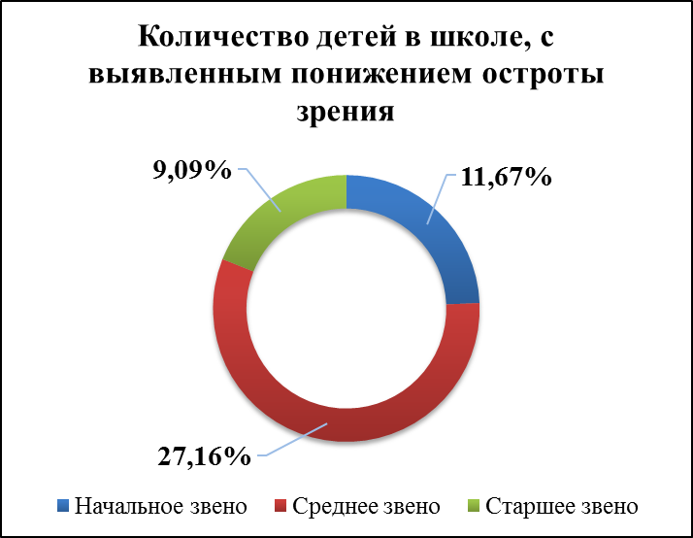

Приложение 5. Анкета для одноклассников

1. Как часто ты играешь в компьютерные игры?

- каждый день

- не каждый день

- не играю

2. Сколько часов непрерывно ты играешь в компьютерные игры?

- менее 1 часа

- 1-2 часа

- более 2 часов

3. Как ты думаешь, полезно ли играть в компьютерные игры?

- полезно

- вредно

- не знаю

4. Как ты думаешь, какую пользу и какой вред приносят компьютерные игры?

Вред:

- ухудшается зрение

- ухудшается память

- болит голова

Польза:

- отдых

- улучшается мышление

- развивается моторика

- поднимается настроение

5. Ты играешь в компьютерные игры с разрешения родителей?

- да

- нет

6. Родители интересуются в какие игры ты играешь?

- да

- нет

7. В какие игры тебе больше всего нравится играть?

- стрелялки

- стратегии

- симс

- контрстрайк

- гонки

Результаты анкетирования

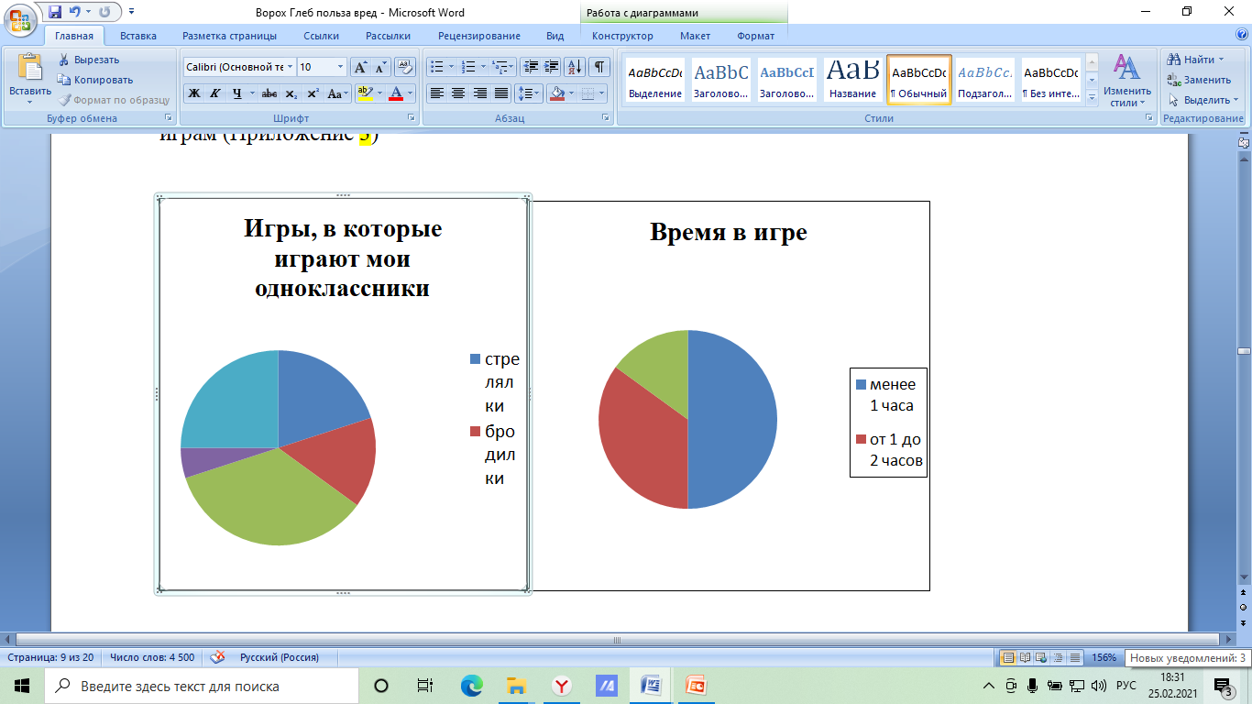

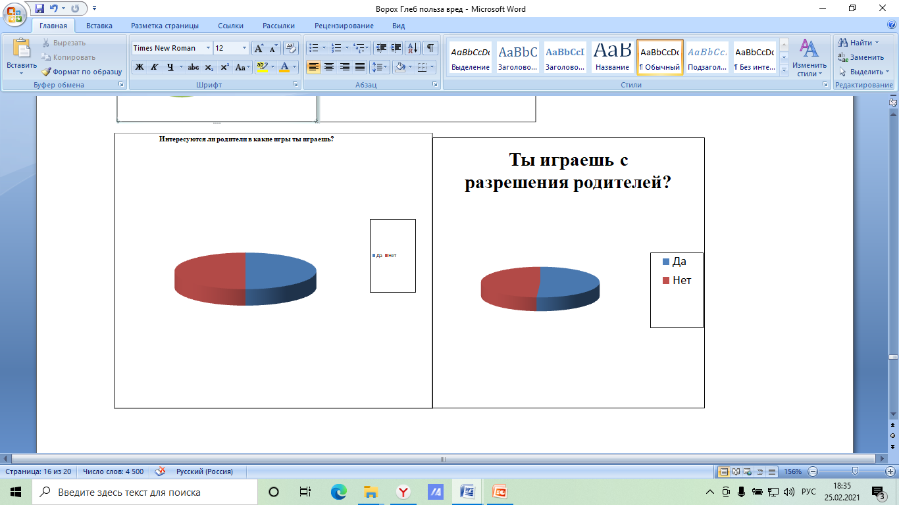

Приложение 6. Буклет «Компьютерные игры: польза или вред?»

Рекомендации родителям

1. Вы должны быть в курсе, во что играет ребенок.
2. Наблюдайте за тем, как он играет, и следите за временем.
3. По возможности, не устанавливайте игровой компьютер в комнате ребенка.
4. Установите режим для игр: определите, когда и сколько может играть ребенок. Психологами рекомендуется 30 минут в день. Если час, то только при условии отказа в этот день от телевизора. Ваше требование в этом вопросе должно быть твердым.
5. Обычная жизнь ребенка должна быть наполнена разнообразными занятиями: кружками, секциями, прогулками. Только в этом случае компьютерная игра не нанесет вреда его психике и минимальна вероятность возникновения игровой зависимости.
6. Избегайте агрессивных игр, связанных с кровавыми убийствами и членовреди-тельством.

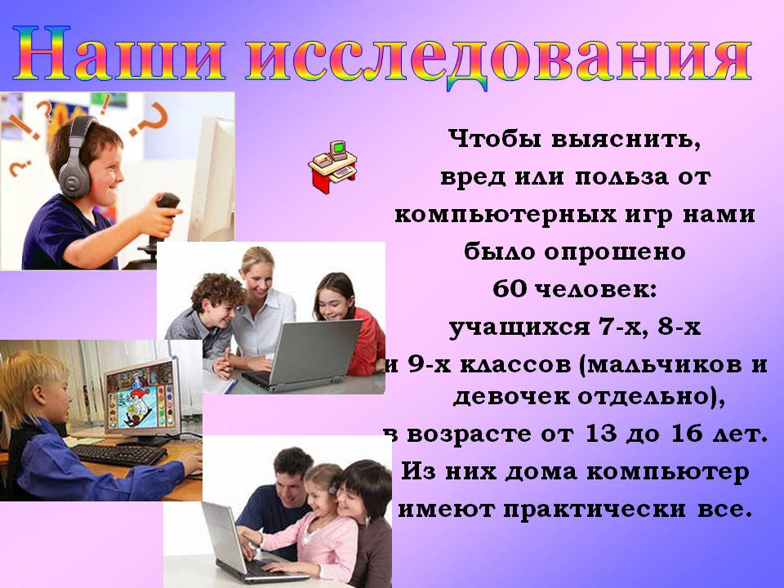

Рекомендации ученикам

**для сохранения здоровья при работе на компьютере:**

* Соблюдай правила работы за компьютером:

- не играй в компьютерные игры перед сном;

- каждые 15-20 минут разминайся: встань, пару раз присядь;

- каждые 30 минут делай гимнастику для глаз;

- обязательно чередуй игру за компьютером с прогулкой на свежем воздухе.

* Продолжительность игры должна соответствовать возрасту:

10 мин.- 6-7-летние дети;

15 мин.- ученики 2-3 класса;

20 мин.- ученики 4-7 класса;

25 мин.- восьмой, девятый классы;

50 мин.- десятый, одиннадцатый классы.

* Сделай свой выбор в пользу настоящей жизни и любимых людей:

- отдавать предпочтение учёбе, чтению книг;

- посещать интересные кружки, объединения;

- больше бывать на свежем воздухе, играя в игры.

* Старайся использовать компьютер в целях интеллектуального развития.
* Не уходи в мир грез и фантазий!

**Стань победителем в реальной жизни, а не в мире иллюзий.**

Ворох Глеб

МБОУ СОШ № 22

г. Калуги

***Компьютерные игры:***

***польза или вред?***

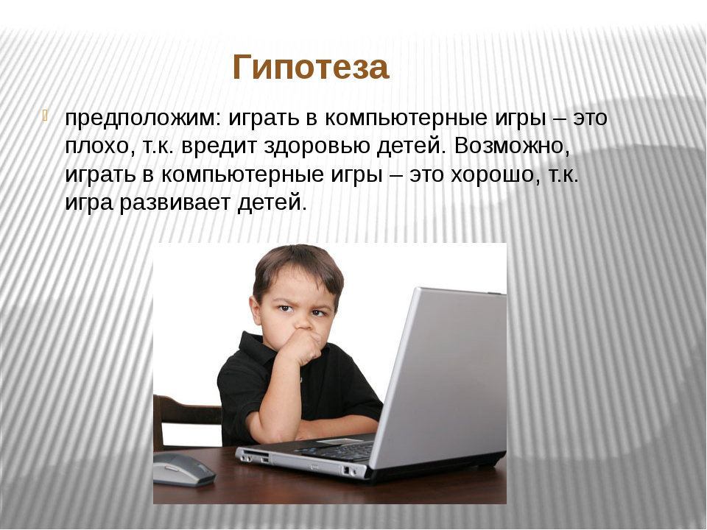

польза

Компьютерные игры развивают у ребенка: - быстроту реакции

- мелкую моторику рук

- визуальное восприятие объектов

- память и внимание

- логическое мышление

- зрительно-моторную координацию

Компьютерные игры учат ребенка: - классифицировать и обобщать

- аналитически мыслить в нестандартной ситуации

- добиваться своей цели

- совершенствовать интеллектуальные навыки

Ребенок, который с детства ориентируется в компьютере, чувствует себя более уверенно, потому что ему открыт доступ в мир современных технологий.

Игры на компьютере - это те же занятия, а ребенка всегда легче привлечь к игре, чем заставить учить алфавит или, скажем, складывать цифры.

Играя в компьютерные игры, ребенок попадает в волшебную сказку, где существует свой мир. Этот мир так похож на настоящий! Когда герои компьютерной игры предлагают малышу починить стену домика (правильно сложив пазл) или расположить цифры по порядку, чтобы добраться до сокровищ, дети ощущают свою значимость. А если в конце задания ему говорят "молодец, ты справился отлично", это вызывает у ребенка восторг!

Прекрасно нарисованные, веселые и добрые детские компьютерные игры несут в себе много интересного, умного, забавного и полностью направлены на то, чтобы малыши развивали и совершенствовали свои знания. А удобное и понятное управление и выполненное профессиональными актерами озвучивание сделают каждую игру настоящим праздником.

вред

Плохо то, что при не соблюдении режима компьютер превращается из друга во врага. Нельзя забывать о том, что все хорошо в меру. Добрые замечательные игры, столь полезные для детей, могут стать и вредными для них.

Слишком длительное нахождение перед компьютером может привести к ухудшению зрения, а также к психологической зависимости ребенка от виртуального мира. Но в семьях, где не пренебрегают правилом золотой середины во всем, таких проблем никогда не возникнет.

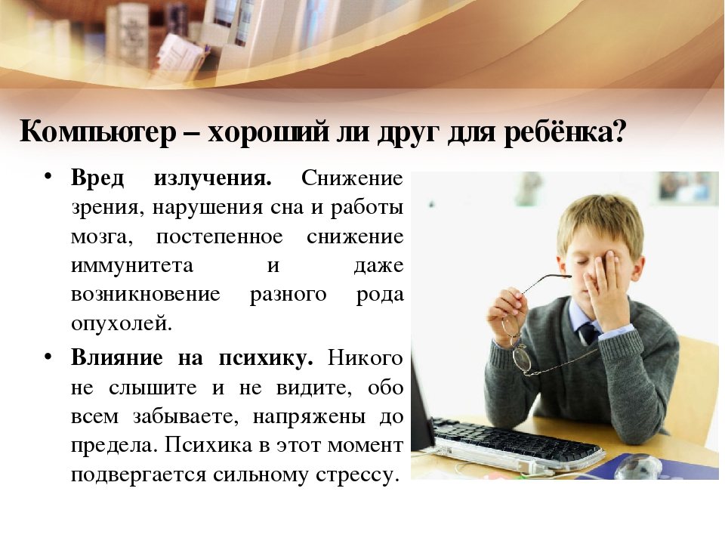

это интнресно

- В университете штата Айова было проведено исследование, в котором приняли участие 680 человек возрастом от 50 лет и старше и вот к

каким выводам пришли ученые: 10 часов компьютерных игр достаточно, чтобы компенсировать последствия старения мозга на 2-6 лет.

- Большинство геймеров взрослые люди: по статистике средний возраст геймера-30 лет, интересно так же, что 55% геймеров-женщины.

- Дмитрий Медведев личнро вынес благодарность известной компании «Rovio» за то, что она создала игру «AngryBirds», которая стала любимой iPad-игрой для бывшег президента Российской Федерации.

- Исследования показали, что хирурги, которые регулярно играют в компьютерные игры, делают на 37% меньше ошибок и выполняют задачи на 27 % быстрее, чем их неиграющие коллеги.

-В Южной Корее считается незаконным, если ребенок до 16 лет играет в компьютерные игры после двенадцати часов ночи.

-Установлено, что игра «Sparx», разработанная для лечения депрессий, действует лучше, нежели консультации со специалистом.

